Adolygiad Diogelu Unedig Sengl (ADUS)

Y llythyr cyntaf at deulu, ffrindiau ac eraill

[Ychwanegwch y berthynas briodol rhwng derbynnydd y llythyr â'r dioddefwr yn y templed drwyddo draw]

Annwyl [ENW]
Ynglŷn ag: Adolygiad Diogelu Unedig Sengl

Rydym yn ysgrifennu atoch ynglŷn ag Adolygiad Diogelu Unedig Sengl sy'n cael ei gynnal gan [Fwrdd Diogelu Rhanbarthol XXX] ynghylch eich [MEWNOSODWCH Y BERTHYNAS]. Mae Adolygiad Diogelu Unedig Sengl yn cael ei gynnal pan fo rhywun wedi dioddef niwed arwyddocaol neu wedi marw, a phan deimlir y gallai gwersi gael eu dysgu.
Yn gyntaf, hoffem ddweud ein bod yn sylweddoli y gall y llythyr hwn fod yn llythyr anodd ichi a'ch teulu ei gael, a'n bod hefyd yn sylweddoli ac yn deall y gallai'r cynnwys arwain at deimladau sy'n gysylltiedig [â marwolaeth eich / â'r amgylchiadau yn ymwneud â'r anafiadau a ddioddefwyd gan eich] [MEWNOSODWCH Y BERTHYNAS]. Bydd yr Adolygiad Diogelu Unedig Sengl yn cael ei gynnal er mwyn galluogi'r asiantaethau a oedd yn ymwneud â'ch [MEWNOSODWCH Y BERTHYNAS] i ddod at ei gilydd. Byddan nhw'n adolygu eu gwaith ac yn nodi cyfleoedd dysgu i benderfynu a oes angen newid unrhyw beth i wella eu hymarfer yn y dyfodol.
I wneud hyn, rydym wedi'n penodi yn Adolygwyr Annibynnol i ysgrifennu adroddiad i grynhoi canfyddiadau'r Adolygiad. Byddem yn croesawu'r cyfle i gyfarfod â chi wyneb yn wyneb fel y gallwn sicrhau bod yr Adolygiad yn ystyried profiadau'r teulu o'r ffordd y cafodd pethau eu gwneud i helpu eich [MEWNOSODWCH Y BERTHYNAS] a chithau. Mae eich safbwyntiau yn amhrisiadwy i'r Adolygwyr, a phe byddech yn dewis trafod eich profiadau â ni, byddan nhw'n cyfoethogi'r Adolygiad yn fawr.
Os hoffech gyfarfod, cysylltwch â ni ar [RHIF FFÔN] neu [CYFEIRIAD E-BOST] i drefnu amser a lleoliad sy'n gyfleus i chi.
Mae taflen sy'n cynnwys rhagor o wybodaeth am yr Adolygiad Diogelu Unedig Sengl ynghlwm wrth y llythyr hwn.

Yn gywir

[ENW]

[YCHWANEGWCH Y GWASANAETHAU SY'N BERTHNASOL I'R ACHOS/ARDAL]

Gwasanaethau Cymorth y gallwch chi gysylltu â nhw:
Os ydych chi'n cael trafferth gyda'ch iechyd meddwl, mae Mind yn cynnig gwasanaethau cymorth a phrofedigaeth a all eich helpu chi. Mae ganddyn nhw lawer o wybodaeth ddefnyddiol ar eu gwefan.
Ffoniwch 0300 123 3393 neu e-bostio info@mind.org.uk

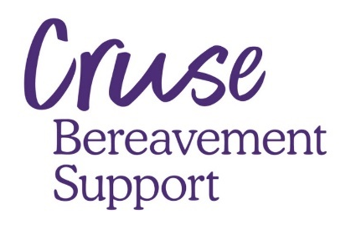
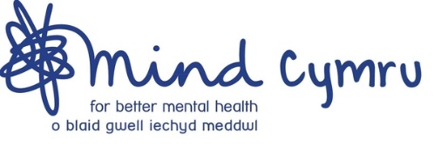

Mae Llinell Gymorth Genedlaethol Rhadffôn Gofal Profedigaeth Cruse yn cynnig cymorth emosiynol i unrhyw un sydd wedi'i effeithio gan brofedigaeth. Gallwch hefyd ddod o hyd i wybodaeth ddefnyddiol ar eu gwefan.
Llinell gymorth ddi-dâl 0808 808 1677

Cymorth pan fo plentyn neu berson ifanc wedi marw yn annisgwyl.
Rhoddir cymorth / cwnsela dros y ffôn a rhoddir blychau atgofion hefyd.
Ffoniwch 01443 853125 neu e-bostio info@2wishuponastar.org

